EES N° 75 "Julio Cortázar"
Espacio curricular: Cs Naturales: Fisicoquímica I

TP N°12: Mezclas
En la clase anterior aprendiste que mezcla es un sistema material formado por más de un componente. Ahora ampliaremos más esta definición y verás también, cómo se clasifican.
Para ello te invitamos a observar este simpático video:
https://www.youtube.com/watch?v=2FPaXer7AN0
Se llama mezcla a la unión de dos o más sustancias. Se clasifican en homogéneas y heterogéneas. A la mezcla homogénea se la llama también solución.
Fases: partes o porciones que se distinguen a simple vista en un sistema material. Dentro de cada fase, las propiedades intensivas son constantes.
Componentes: son las diferentes sustancias que forman un sistema material.
Ejemplos:
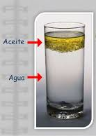  a)Sistema material: agua y aceite  2 fases: Líquida (Vemos una fase transparente, abajo y otra fase amarilla, arriba)  2 componentes: aceite y agua | 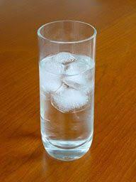  b)Sistema material: agua e hielo  2 fases: Sólida y Líquida  1 componente: agua | 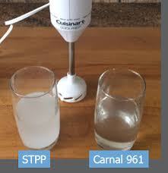  c)Sistema material: Salmuera  1 fase: Líquida  2 componentes: agua y sal.

En las mezclas homogéneas, no podemos distinguir a simple vista sus componentes. Presentan una sola fase.
En las mezclas heterogéneas, sus componentes se distinguen a simple vista. Tienen más de una fase.

Actividades
Actividad 1:
Observa las fotos anteriores y clasifica cada uno de esos sistemas materiales en mezcla homogénea o mezcla heterogénea, según corresponda:
Sistema material a):
Sistema material b):
Sistema material c):
Actividad 2:
Completa la siguiente tabla
Sistema material | Mezcla |  | Número de  componentes | Nombrar los componentes | Número de fases
Sistema material | Homogénea | Heterogénea | Número de  componentes | Nombrar los componentes | Número de fases
Ejemplo: Chocolatada | X |  | 3 | Leche, azúcar y chocolate | 1
Limonada (dulce) con hielo
Arena y salmuera
Café con leche(dulce)
Agua, piedras y corchos
Ensalada de frutas (hecha con 4 frutas diferentes. Tú eliges las frutas)

